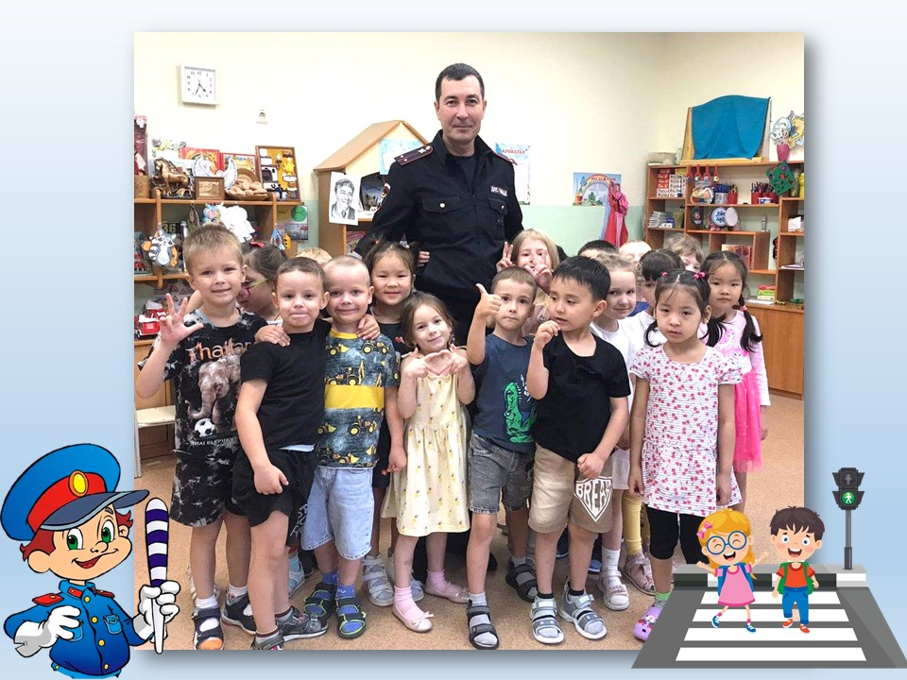Обучение детей правилам безопасности дорожного движения, по-прежнему, остается одной из важнейших задач дошкольного образования.
В старшей группе «Капельки» состоялась встреча с инспектором ГИБДД Зуевым Романом Александровичем.
Роман Александрович провел профилактическую беседу с детьми на тему "Безопасность на дороге". Вместе с инспектором ребята вспомнили основные правила безопасного поведения на дороге и дорожные знаки, рассказали, как следует переходить дорогу и как должен себя вести пешеход на пешеходном переходе.
В конце встречи Роман Александрович пожелал детям быть осторожными, внимательными и беречь себя на дороге.

